机械能守恒
一选择题
1．关于机械能是否守恒的叙述，正确的是 （ ad ）
A．做匀速直线运动的物体机械能一定守恒
B．做变速运动的物体机械能可能守恒
C．外力对物体做功为零时，机械能一定守恒
D．若只有重力对物体做功，物体机械能一定守恒
2．如果只有重力对物体做功，则下列说法中正确的是 （ bd ）
A．如果重力对物体做正功，则物体的机械能增加；
B．如果重力对物体做负功，则物体的机械能减少；
C．如何重力对物体做正功，则物体的动能增加；
D．如果重力对物体做负功，则物体的重力势能减少。
3．如图所示，质量为m的物体，以速度v离开高为H的桌子,当它落到距地面高为h的A
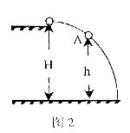
点时速度为v_{A}，在不计空气阻力的情况下,以地面为参考面，下列说法不正确的是（ abd ）

A．物体在A点具有的机械能是mV²+mgH

B．物体在A点具有的机械能是mV+mgh

C．物体在A点具有的动能是mg(H－h)

D．物体落地瞬间具有的机械能是m V+mgh
4．如图所示，两个半径不同，内壁光滑的半圆轨道固定在地面上.一个小球先后从与球心在同一水平高度上的A、B两点由静止开始自由滑下，通过轨道最低点 （ ）
A．小球对两轨道的压力相同
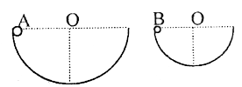
B．小球对两轨道的压力不同
C．小球的向心加速度相同
D．小球的速度相同
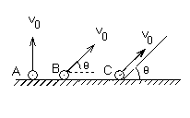
5．如图1所示，质量、初速度大小都相同的A、B、C三个小球，在同一水平面上，A球竖直上抛，B球以倾角θ斜向上跑，C球沿倾角θ的固定的光滑斜面上滑，空气阻力不计，它们上升的最大高度分别为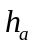、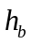、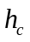，则（ c ）
图1
A．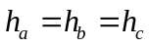 B．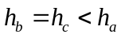
C．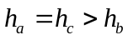 D．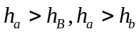
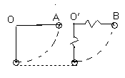
6．如图4所示，A、B两球质量相等，A球用不可伸长的轻细绳系于点，B球用轻弹簧系于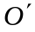点，与点在同一水平面上。分别将A、B球拉到与悬点等高处，使绳与轻弹簧均处于水平，弹簧处于自然长度，将两球分别由静止开始释放，当两球达到各自悬点的正下方时俩球仍处在统一水平面上，则（ b ）
图4
- 两球到达各自悬点的正下方时，两球动能相等
B．两球到达各自悬点的正下方时，A球动能较大
C．两球到达各自悬点的正下方时，B球动能较大
D．两球到达各自悬点的正下方时，A球损失的重力势能较多
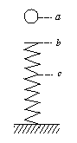
7．如图5－3－5，小球自a点由静止自由下落，到b点时与弹簧接触，
图1
图5－3－5
到c点时弹簧被压缩到最短，若不计弹簧质量和空气阻力，在小球由
a→b→c的运动过程中 （ ）
A．小球和弹簧总机械能守恒
B．小球的重力势能随时间均匀减少
C．小球在b点时动能最大
D．到c点时小球重力势能的减少量等于弹簧弹性势能的增加量
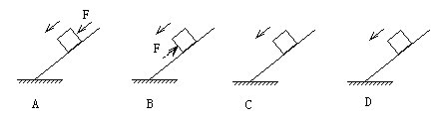
8.图5－3－1四个选项中，木块均在固定的斜面上运动，其中图A、B、C中的斜面是光滑的，图D中的斜面是粗糙的，图A、B中的力F为木块所受的外力，方向如图中箭头所示，图A、B、D中的木块向下运动，图C中的木块向上运动。在这四个图所示的运动过程中机械能守恒的是c
图5－3－1

9：物体以8m/s²的加速度从静止开始竖直向下运动，则物体在下落的过程中b
A．机械能增加 B．机械能减小
C．机械能不变 D．条件不足、无法判断
10．质量为m的小球用长度为L的轻绳系住，在竖直平面内做圆周运动，运动过程中小球受空气阻力作用．已知小球经过最低点时轻绳受的拉力为7mg，经过半周小球恰好能通过最高点，则此过程中小球克服空气阻力做的功为 （ c ）
A．mgL/4 B．mgL/3 C．mgL/2 D．mgL
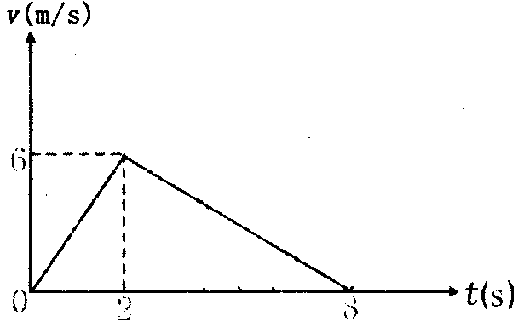
11．质量为2kg的物体A静止在粗糙水平面上，t=0时一
水平向右的的恒力F作用在A上，t=2s时撤去F，A
的速度图像如图所示，则下列说法正确的是（ ac ）
A．F做功48J
20080515
B．F做功36J
C．在0~8秒内物体A克服摩擦力做功48J
D．在0~8秒内物体A克服摩擦力做功36J
12．如图2所示，在光滑水平面上放一木板；木板的左端放一物体，
F
图2
对物体施加一水平恒力F，将物体由静止开始直到从木板右端
拉出。如果第一次木板被固定在地面上，第二次木板未被固定，
则这两种情况下 （ ）
A．摩擦力大小相同 B．F做的功相同
C．摩擦产生的热相同 D．物体获得的动能相同
13．原来静止在光滑水平桌面上的木块，被水平飞来的子弹击中，当子弹深入木块d深度时，木块相对桌面移动了s，然后子弹和木块以共同速度运动，设阻力大小恒为f，对这一过程，下列说法正确的是 （ d ）
A．子弹与木块组成的系统机械能守恒 B．子弹动能的减少量为f d
C．系统损失的机械能等于f （d+s） D．系统机械能转变为内能的量等于f d
14．如图3所示，物体A在水平传送带上随传送带一起向右运动，则 （ d ）
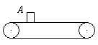
A．摩擦力一定对A做正功
图3
B．摩擦力一定对A做负功
C．摩擦力一定对A不做功
D．条件不足，不能确定
15．地球半径为R，地面上重力加速度为g，在高空绕地球做匀速圆周运动的人造卫星，其线速度的大小可能是 （ ）
A．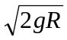； B．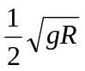； C．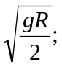 D．2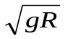
16．地球赤道上有一物体随地球的自转而做圆周运动，所受的向心力为F₁，向心加速度为a₁，线速度为v₁，角速度为ω₁；绕地球表面附近做圆周运动的人造卫星受的向心力为F₂，向心加速度为a₂，线速度为v₂，角速度为ω₂；地球同步卫星所受的向心力为F₃，向心加速度为a₃，线速度为v₃，角速度为ω₃。地球表面重力加速度为g，第一宇宙速度为v，假设三者质量相等，则 （ ）
A．F₁=F₂＞F₃ B．a₁=a₂=g＞a₃
C．v₁=v₂＞v₃ D．ω₁=ω₃＜ω₂
17．“神舟三号”顺利发射升空后，在离地面340km的圆轨道上运行了108圈。运行中需要多次进行 “轨道维持”。所谓“轨道维持”就是通过控制飞船上发动机的点火时间和推力的大小方向，使飞船能保持在预定轨道上稳定运行。如果不进行轨道维持，由于飞船受轨道上稀薄空气的摩擦阻力，轨道高度会逐渐降低，在这种情况下飞船的动能、重力势能和机械能变化情况将会是 （ ）
A．动能、重力势能和机械能都逐渐减小
B．重力势能逐渐减小，动能逐渐增大，机械能不变
C．重力势能逐渐增大，动能逐渐减小，机械能不变
D．重力势能逐渐减小，动能逐渐增大，机械能逐渐减小
二实验题
18．（9分）用如图5所示的实验装置验证机械能守恒定律。实验所用的电源为学生电源，输出电压为6V的交流电和直流电两种。重锤从高处由静止开始落下，重锤上拖着的纸带通过打点计时器打出一系列的点，对纸带上的点的痕迹进行测量，即可验证机械能守恒定律。
（1）下面列举了该实验的几个操作步骤：
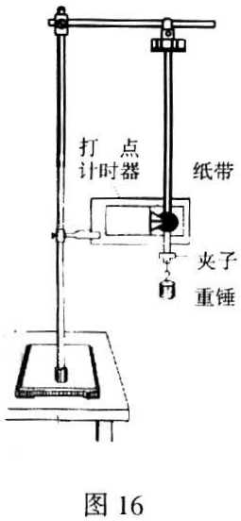
A．按照图示的装置安装器件；
图甲
图5
B．将打点计时器接到电源的直流输出端上；
C．用天平测量出重锤的质量；
D．释放悬挂纸带的夹子，同时接通电源开关打出一条纸带；
E．测量打出的纸带上某些点之间的距离；
F．根据测量的结果计算重锤下落过程中减少的重力势能是否等于增
加的动能。
指出其中没有必要进行的或者操作不恰当的步骤，将其选项对应的字母填在下面的空行内，并说明其原因。
答： ___________________________ 。
（2）利用这个装置也可以测量重锤下落的加速度a的数值。如图6所示。根据打出的纸带，选取纸带上打出的连续五个点A、B、C、D、E，测出A点距起始点O的距离为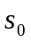，点A、C间的距离为s₁，点C、E间的距离为s₂，使用交流电的频率为f，则根据这些条件计算重锤下落的加速度a的表达式为：a=_________________。
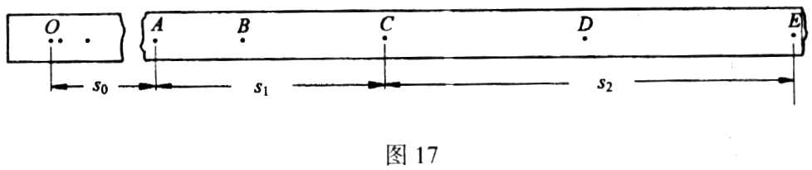
图乙
图6

（3）在验证机械能守恒定律的实验中发现，重锤减小的重力势能总是大于重锤动能的
增加，其原因主要是因为在重锤下落过程中存在着阻力的作用，可以通过该实验装置测定该阻力的大小。若已知当地重力加速度公认的较准确的值为g，还需要测量的物理量是___________。试用这些物理量和纸带上的测量数据表示出重锤在下落的过程中受到的平均阻力大小为F＝ 。
三计算题
19．一小滑块放在斜面上，用力F沿斜面向下拉小滑块，小滑块沿斜面运动了一段距离。若已知在这过程中，拉力F所做功的大小（绝对值）为A，斜面对滑块的作用力所做功的大小为B，重力做功的大小为C，空气阻力做功的大小为D，当用这些量表达时，小滑块动能改变等于（ ），滑块的重力势能的改变等于（ ），滑块的机械能的改变等于（ ）
20．如图示，摩托车做腾跃特技表演，以v₀=10m/s的初速度冲上顶部水平的高台，然后从高台水平飞出，若摩托车冲向高台过程中以额定功率1.8kw行驶，所经时间为16s，人和车的总质量为180kg，台高h=6m，不计空气阻力，不计摩擦产生的热量（g取10m/s²0求：摩托车飞出的水平距离S是多少？
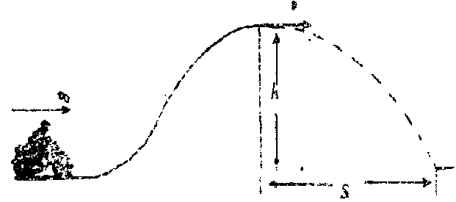

21．将一个动力传感器连接到计算机上，我们就可以测量快速变化的力，某一小球用一条不可伸长的轻绳连接，绳的另一端固定在悬点上。当小球在竖直面内来回摆动时，用动力传感器测得绳子对悬点的拉力随时间变化的曲线如图8—11所示。取重力加速度g=10m/s²，求绳子的最大偏角θ。
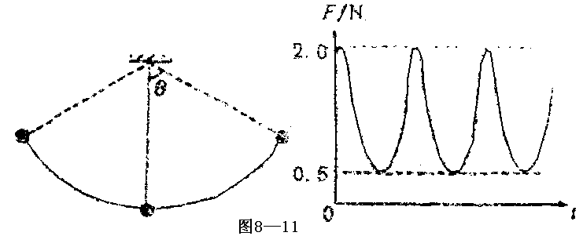

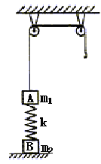
22.如图5－3－2，质量为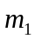的物体A经一轻质弹簧与下方地面上的质量为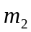的物体B相连，弹簧的劲度系数为k，A、B都处于静止状态。一条不可伸长的轻绳绕过轻滑轮，一端连物体A，另一端连一轻挂钩。开始时各段绳都处于伸直状态，A上方的一段绳沿竖直方向。现在挂钩上升一质量为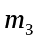的物体C并从静止状态释放，已知它恰好能使B离开地面但不继续上升。若将C换成另一个质量为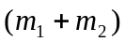的物体D，仍从上述初始位置由静止状态释放，则这次B刚离地时D的速度的大小是多少？已知重力加速度为g。
图7
图5－3－2

23．（12分）如图9所示，一劲度系数为k=800N/m的轻弹簧两
B
F
A
图9
端各焊接着两个质量均为m=12kg的物体A、B。开始时物
体A、B和轻弹簧竖立静止在水平地面上，现要在上面物体A上加一
竖直向上的力F，使物体A开始向上做匀加速运动，经0.4s物体B
刚要离开地面，设整个过程中弹簧都处于弹性限度内，取g=10m/s² ，
求：此过程中外力F所做的功。

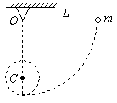
24．（8分）长为L的轻绳，一端系一质量为m的小球，一端固定于O 点，
图7
在O点正下方距O点h处有一枚钉子C，现将绳拉到水平位置，
将小球由静止释放，如图7所示，欲使小球到达最低点后以C为圆
心做完整的圆周运动，则h应满足什么条件？

25．如图，斜面倾角θ=30 ⁰，另一边与地面垂直，高为H，斜面顶点有一定滑轮，物块A和B的质量分别为m₁和m₂ ，通过细绳连接并跨过定滑轮，开始时两物块都位于与地面的垂直距离为H/2的位置上，释放两物块后，A沿斜面无摩擦地上滑，B沿斜面的竖直边下落，若物块A恰好能达到斜面的顶点，试求m₁和m₂ 的比值？（滑轮质量，半径及摩擦均可忽略，物体视为质点）
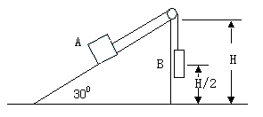

答案：
题号 | 1 | 2 | 3 | 4 | 5 | 6 | 7 | 8 | 9 | 10 | 11 | 12 | 13 | 14 | 15 | 16 | 17
答案 | ad | bd | abd | bc | c | b |  | c | b | c | ac | ac | d | d | bc | d | d
18．（1）B错误，应接电源的交流输出端；D错误，先接通电源再释放夹子，C是不必要的（3分）（2）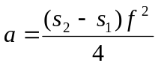（3分）（3）重锤质量m，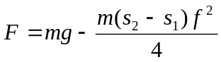（3分）

19．A + C－B－D； －C； A－B－D

20．解：摩托车冲点过程，由动能定理：
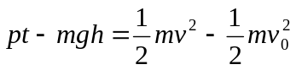
代入取据得 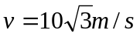 ……5分
飞出后做平抛运动：
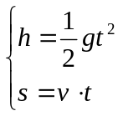
由以上两式得 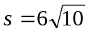m …………5分
本题共10分，每部分5分

21．（共计12分）解：在最低点 T₁=mg=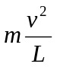 …………3分
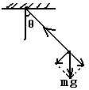
在最高点 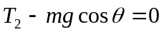（受力如图） ……3分
由低到高过程：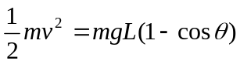 ……3分
由图知：T₁=2.0N T₂=0.5N
由以上三式 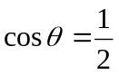
∴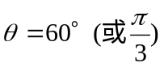 …………3分
22.开始时，A、B静止，设弹簧压缩量为x₁，有 kx₁=m₁g ①
挂C并释放后，C向下运动，A向上运动，设B刚要离地时弹簧伸长量为x₂，有
kx₂=m₂g ②
B不再上升，表示此时A和C的速度为零，C已降到其最低点。由机械能守恒，与初始状态相比，弹簧性势能的增加量为
△E=m₃g(x₁+x₂)－m₁g(x₁+x₂) ③
C换成D后，当B刚离地时弹簧势能的增量与前一次相同，由能量关系得
④
由③④式得 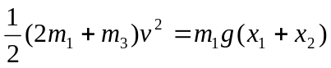 ⑤
由①②⑤式得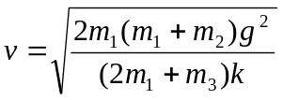 ⑥

23． W_{F} = 49.5J

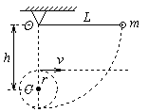
24．h0.6m

25．因为从静放到B落地的过程中机械能守恒
所以m₂gH / 2 = m₁gH/2sin30⁰ + (m₁ + m₂) V² / 2，
从B落地后到A上升至顶点的过程中机满足械能守恒
所以m₁V²/ 2 = m₁g (H / 2－H / 2sin30⁰)
所以m₁ / m₂ = 1/2

